Software de gestión de pacientes

Versión 1.0

Caso de Uso: Ingresar caso

# Objetivo

Permita a un estudiante seleccionar los temas de proyecto de título que le gustaría desarrollar y postular a ellos en orden de prioridad.

# Precondiciones

## El funcionario debe haber ingresado al sistema con su usuario y clave.

# Escenario Principal

|  |  |  |
| --- | --- | --- |
| Paso | Actor | Descripción |
| 1 | Beneficiario | Ingresa al formulario ubicado en el portal web |
| 2 | Beneficiario | Rellena y envía el formulario. |
| 3 | Responsable beneficiario (funcionario) | Mediante el menú el funcionario accede a “Formulario”. |
| 4 | Responsable beneficiario | Rellena y envía el formulario. |
| 5 | Responsable beneficiario | El caso es aprobado y se agenda la cita, accediendo desde “Agendar cita” en el menú. |

# Flujos Alternativos

## No es factible desarrollar la prótesis para la fundación.

|  |  |  |
| --- | --- | --- |
| Paso | Actor | Descripción |
| 5.1.1 | Responsable beneficiario | El caso es rechazado. |
| 5.1.2 | Responsable beneficiario | Se notifica al beneficiario y se cierra la solicitud. |

# Postcondiciones

## Tras ser aprobado el caso, pasa a estado de “Diseño”.

# Maqueta de la Interfaz

## Flujo de Navegación

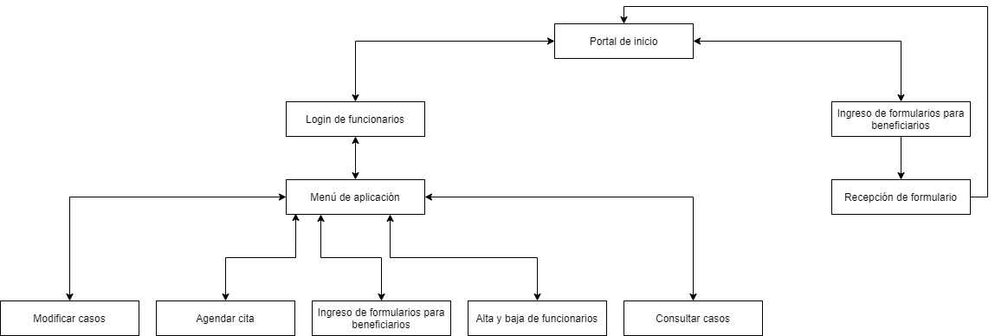

## Maquetas de las interfaces

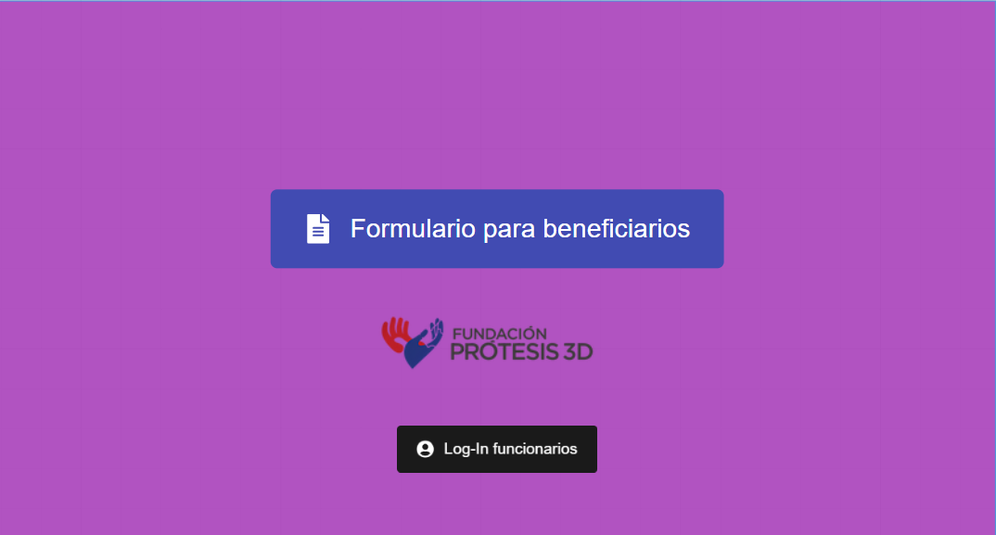

Interfaz 1: Portal web

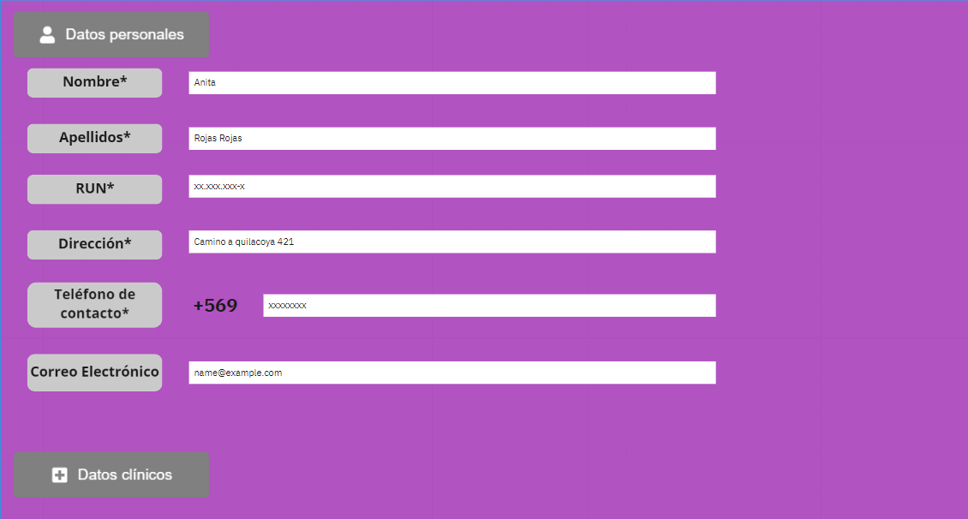

Interfaz 2: Formulario

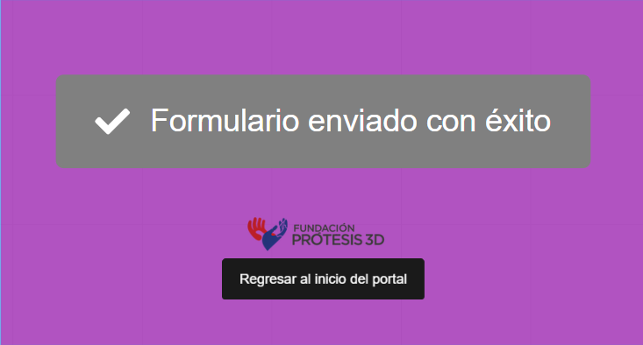

Interfaz 3: Formulario enviado

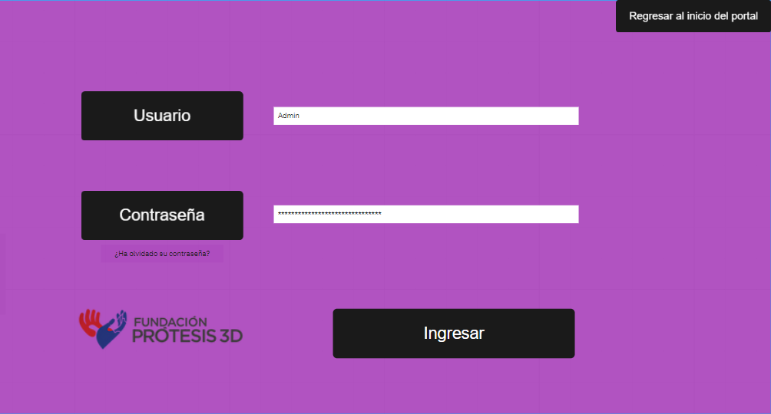

Interfaz 4: Login de funcionarios

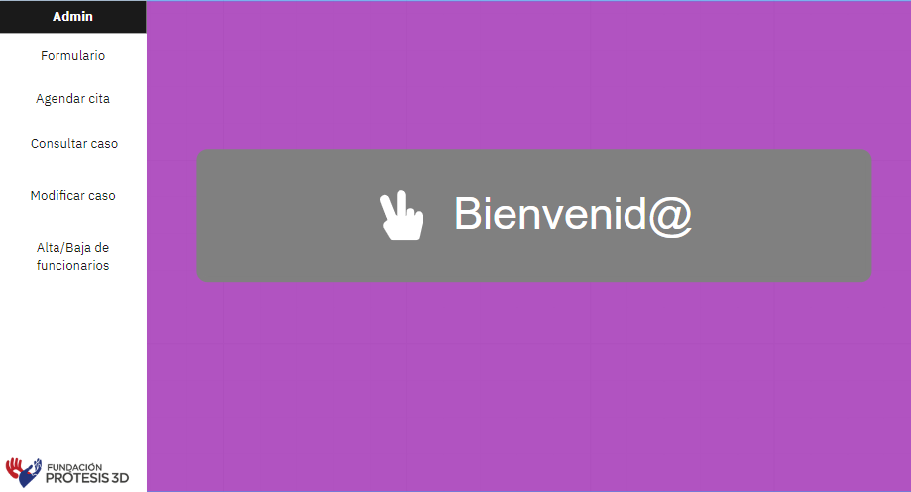

Interfaz 5: Menú funcionarios